# Тестовые задания по технологии

**«Техника и техническое творчество»**

**10 класс**

1. Технология – это:

а. наука о физических процессах, используемых человеком;

б. наука о химических процессах, используемых человеком;

в. наука о преобразовании материалов, энергии, информации;

г. наука о биологических явлениях.

2. В рамках образовательной области «Технология» изучается:

а. добыча природных ресурсов;

б. взаимодействие общественных групп и индивидуумов;

в. преобразование материи, энергии и информации;

г. пути освоения космического пространства.

3. Каким машинам относится швейная машина?

а. энергетическим;

б. к транспортным;

в. к технологическим.

4. Какая передача движения токарно-винторезного станка выполняется с использованием трения?

а. ременная;

б. цепная;

в. зубчатая;

г. винтовая.

5. Какие токарные резцы предназначены для обтачивания внешних и конических поверхностей металлических заготовок ?

а. проходные;

б. подрезные;

в. отрезные;

г. фасонные.

1. Тонкий и гибкий режущий инструмент применяемый для чистовой обработки заготовок из древесины и металла:

а. надфиль;

б. шлифовальная шкурка;

в. напильник;

г. ножовочное полотно.

7. Древесину какой степени влажности используют при изготовлении мебели?

а. свежесрубленную (влажность до 80%);

б. комнатно-сухую (влажность от 8 до 12%);

в. воздушно-сухую (влажность от 15 до 20%);

г. абсолютно сухую (влажность около 0%).

8. Установите соответствие применению:

1 – липа; а. В конструкциях вагонов.

2 – осина; б. В резьбе по дереву.

3 – дуб; в. В производстве бумаги, спичек.

4 – ель; г. В производстве музыкальных инструментов.

*Примечание.* К цифре поставьте соответствующую букву.

*Ответ:*  1 ; 2 ; 3 ; 4 .

1. Какой профиль напильника применяют для заточки столярных

ножовок?

а. полукруглый;

б. плоский;

в. треугольный;

г. ножевидный.

1. Для придания детали из металла зеркального блеска выполняют:

а. шлифование;

б. отделку напильником;

в. отделку шлифовальной шкуркой;

г. полирование.

11. При сборке резьбовых соединений под гайку подкладывают:

а. шплинт;

б. шайбу;

в. гайку большего диаметра;

г. колечко из проволоки.

12. Какой цифрой на рисунке обозначен болт с полукруглой головкой?

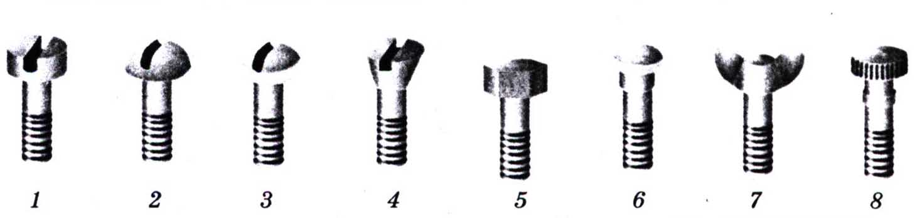

13. Какой вид прозрачной отделки можно применить для шкатулки, декорированной в технике геометрической резьбы?

а. покрыть гуашью;

б. покрасить белой краской;

в. тонировать морилкой;

г. покрыть бесцветным лаком.

14. Основная часть электрической энергии, используемой человечеством создается на:

а. атомных электростанциях;

б. гидроэлектростанциях;

в. тепловых электростанциях;

г. ветровых электростанциях.

15. Обычно потребители электрической энергии подключаются к сети параллельно. Предохранитель включается:

а. параллельно;

б. последовательно с потребителями;

в. можно параллельно, можно и последовательно.

1. Нарисуйте принципиальную схему электрической цепи:

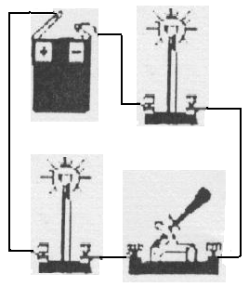

17.Дальность действия радиовещательных и телевизионных станций определяется использованием:

а. акустических колебаний;

б. механических колебаний;

в. электрических колебаний;

г. электромагнитных волн.

1. Преобразование звуковых колебаний в электрические осуществляется с помощью:

а. громкоговорителя;

б. усилителя;

в. генератора;

г. микрофона.

1. Бюджет семьи включает:

а. только доходы семьи;

б. только расходы семьи;

в. доходы и расходы семьи.

1. Может ли семья позволить себе любые расходы?

а. может;

б. не может;

в. иногда может, иногда не может.

1. Необходим ли маркетинг в деятельности предпринимателя?

а. не необходим;

б. необходим;

в. иногда необходим, иногда нет.

1. Прибыль предпринимателя – это:

а. доходы от реализации продукции;

б. доходы после выплаты налогов;

в. разность между доходами и расходами.

1. Использование идей дизайна (выбора формы, цвета, композиции изделия) способствует:

а. облегчению создания проектного изделия;

б.уменьшению стоимости изделия;

в. улучшению экологических свойств изделия;

г. повышению конкурентоспособности изделия.

1. В процессе технического творчества наиболее важно использование методов решения:

а. изобретательских задач;

б. физических задач;

в. химических задач;

г. биологических задач.

25. На рынке труда в России в настоящее время наиболее востребованы:

а. юристы;

б. инженерно- технические работники;

в. экономисты.

26. Что такое профессиональная пригодность?

а. хорошее здоровье;

б. острый ум;

в. взаимное соответствие человека и профессии.

27. Профессия типа «Человек – художественный образ»:

а. чертежник-конструктор;

б. дизайнер по проектированию интерьера;

в. экскурсовод;

г. библиотекарь.

1. Условное обозначение диода:

а.



б.



в.



г.

1. Проставьте на чертеже те размеры детали, которых не хватает для её изготовления:

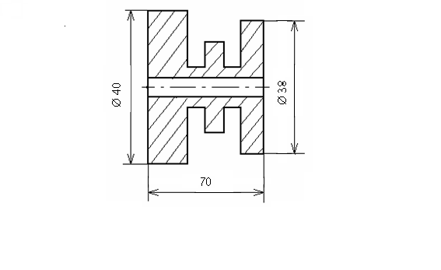

30. Какие размеры не указаны на чертеже втулки?

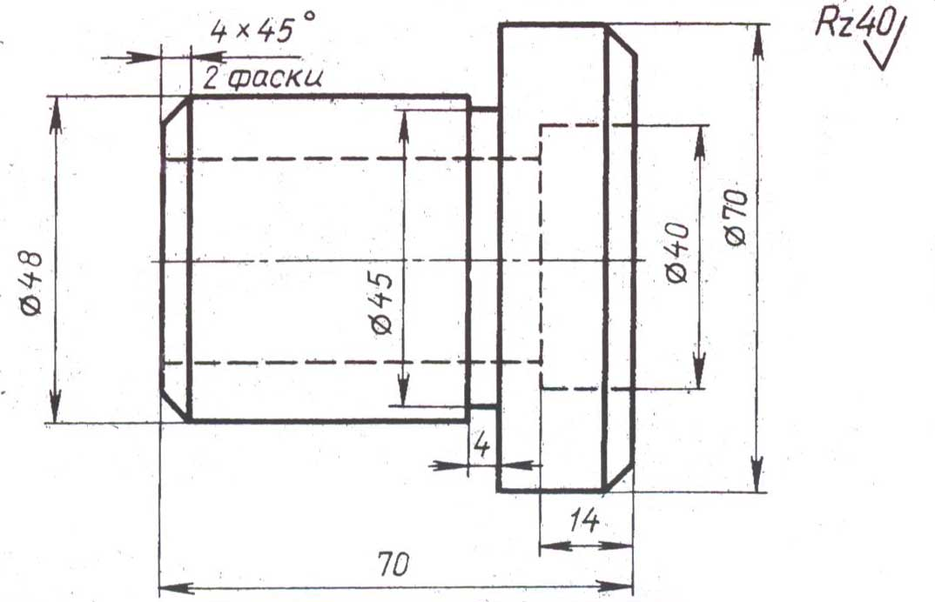

31.Какой чертеж соответствует какому рисунку?

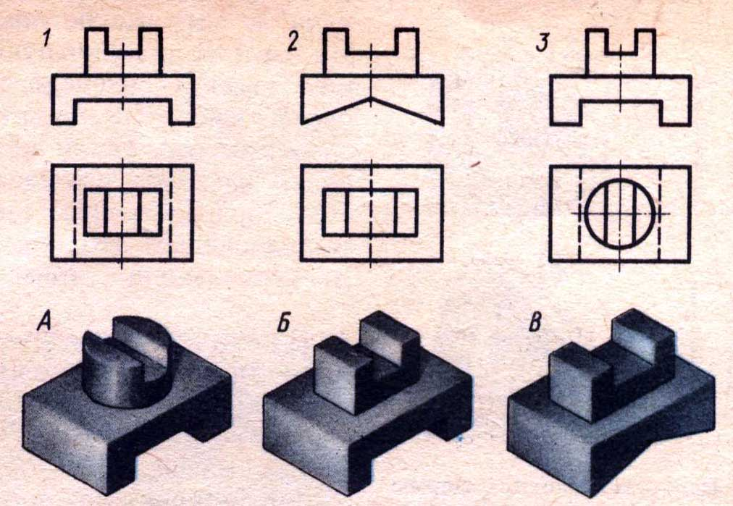

1. ____________
2. ____________
3. ____________

32. Какой материал с экологической точки зрения необходимо применять для ремонта и отделки внутренних стен жилых помещений?

а. цементный раствор;

б. шпаклевочная смесь на гипсовой основе;

в. шпаклевочная смесь на цементной основе.

33. Выполнение проекта начинается:

а. со сбора информации по выполнению проекта;

б. с формулировки проблемы и темы проекта;

в. с выдвижения идеи выполнения проекта;

г. с изготовления чертежей и технологической документации.

34. Для выдвижения идеи проекта необходимо:

а. разработать чертежи, технологическую карту выполняемого изделия;

б. сформулировать тему и собрать необходимую информацию;

в. оценить экономические и экологические свойства изделия.

35.Документ, удостоверяющий государственное признание технического решения изобретением и закрепляющий за лицом, которому он выдан исключительное право на использования указанного объекта.

а. грамота;

б. патент;

в. свидетельство;

г. анкета

**Ответы на тестовые задания**

**10 класса**

1. в
2. в
3. в
4. а
5. а
6. б
7. б
8. б
9. в
10. г
11. б
12. 2
13. г
14. в
15. б
16. 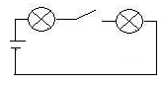
17. г
18. г
19. в
20. б
21. б
22. в
23. г
24. а
25. б
26. в
27. б
28. в
29. 9 размеров
30. 1–диаметр меньшего внутреннего отверстия; 2–длина меньшего внутреннего отверстия
31. 1б, 2в, 3а
32. б
33. б
34. б
35. б